長和町統計調査員登録制度実施要綱

（目的）
第１条 この要綱は、国及び県からの委託並びに町が実施する各種統計調査（以下「統計調査」という。）に従事する統計調査員をあらかじめ登録することにより、統計調査員の確保及び資質の向上を図り、本町における統計調査の円滑な実施に資することを目的とする。
（定義）
第２条 この要綱において、次の各号に掲げる用語の意義は、それぞれ当該各号に定めるところによる。
(１) 統計調査員 統計法（平成19年法律第53号）第14条に規定する統計調査員をいう。
(２) 登録調査員 この要綱に基づき登録された統計調査員の候補者をいう。
（登録調査員の要件）
第３条 登録調査員は、次の各号のいずれにも該当する者とする。
(１) 年齢が満20歳以上の者
(２) 町内に住所を有し、現に居住している者
(３) 統計調査に係る事務を適正に執行する能力を有する者
(４) 職務上知り得た秘密を漏えいしない者
(５) 警察官、税務職員、興信所職員、国及び地方公共団体の議会議員に関係のない者
(６) 新聞記者、政党役員、宗教団体役員及び宗教布教活動に関係しない者
(７) 暴力団員による不当な行為の防止等に関する法律（平成３年法律第77号）第２条第６号に規定する暴力団員又は同条第２号に規定する暴力団と関係を有しない者
（登録手続）
第４条 登録調査員の登録を受けようとする者は、長和町統計調査員登録申請書（様式第１号）を町長に提出しなければならない。
２ 町長は、前項の申請書を受理したときは、その内容を審査し、登録調査員として認めた者に対し、長和町統計調査員登録通知書（様式第２号）により通知するものとする。
（登録期間）
第５条 登録調査員の登録期間は、登録の日から３年間とする。ただし、次条の規定による登録辞退の申出がない限り、登録を更新するものとする。
（登録の変更又は辞退）
第６条 登録調査員は、登録の変更又は辞退をするときは、長和町統計調査員登録事項変更（辞退）届（様式第３号）を町長に提出しなければならない。
（取消し）
第７条 町長は、登録調査員が次の各号のいずれかに該当したときは、登録を取り消すものとする。
(１) 登録調査員から前条の規定による申出があったとき。
(２) 第３条の要件を満たさなくなったとき。
(３) 登録調査員が死亡したとき。
２ 前条及び前項の規定により登録の取消を行った場合は長和町統計調査員登録取消通知書（様式第４号）により当該登録調査員に通知するものとする。
（統計調査員の選任等）
第８条 町長は、統計調査員を選任又は推薦するときは、登録調査員の中から選考する。ただし、地域的な事情その他の理由で適格者を得られない場合は、登録調査員以外の者を選考することができる。
２ 町長は、前項の選任又は推薦にあたっては、あらかじめ調査の内容、受持調査区の区域、調査の時期等を明示して、本人の同意を得なければならない。
３ 統計調査員候補者は、前項の依頼があった場合において、統計調査員として支障があると認めたときは、辞退することができる。
（補則）
第９条 この要綱に定めるもののほか、必要な事項は町長が別に定める。
附 則
この要綱は、公布の日から施行する。
様式第１号（第４条関係）
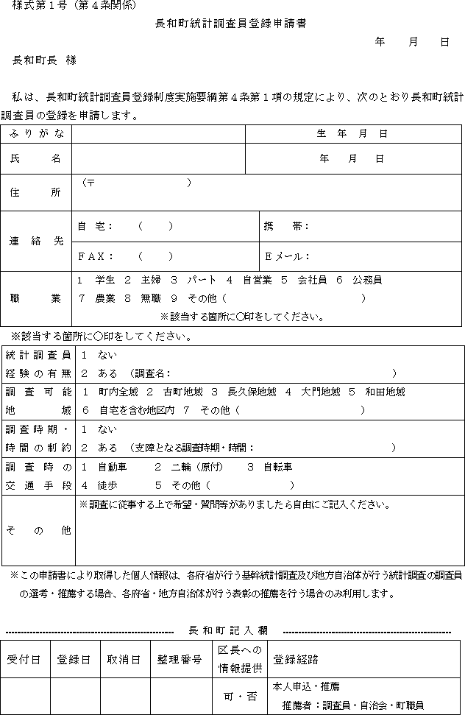
様式第２号（第４条関係）
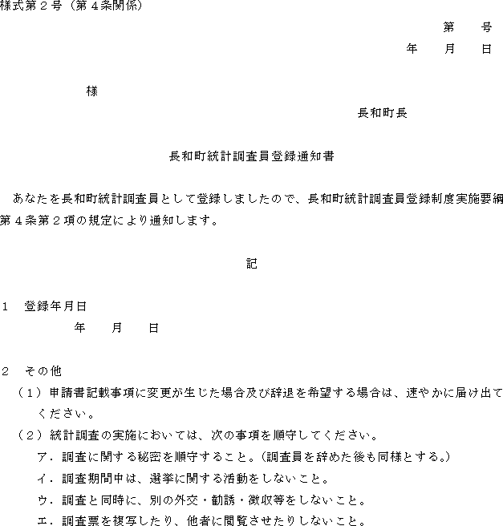
様式第３号（第６条関係）
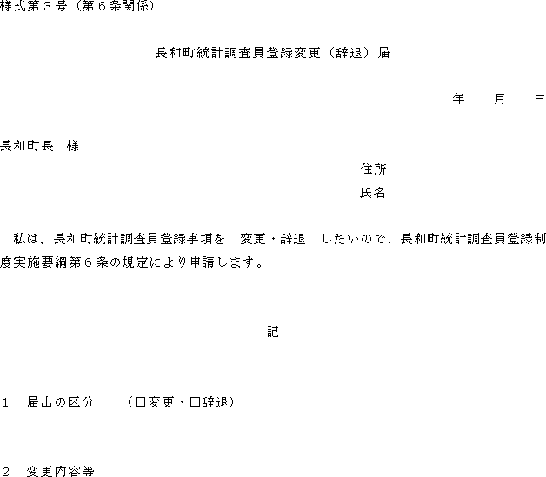
様式第４号（第７条関係）
